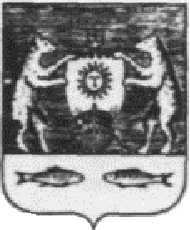

**Российская Федерация**

**Новгородская область**

**ДУМА НОВГОРОДСКОГО МУНИЦИПАЛЬНОГО РАЙОНА**

**РЕШЕНИЕ**

от 27.10.2023 № 884

Великий Новгород

**О присвоении звания «Почетный**

**гражданин Новгородского района»**

В соответствии с Положением о присвоении звания «Почетный гражданин Новгородского района», утверждённым решением Думы Новгородского муниципального района от 31.01.2023 № 817,

Дума Новгородского муниципального района

**РЕШИЛА:**

1. Присвоить звание «Почетный гражданин Новгородского района» **Шахову Олегу Игоревичу**.
2. Опубликовать настоящее решение в периодическом печатном издании Новгородского муниципального района «Официальный вестник Новгородского муниципального района» и разместить на официальном сайте Администрации Новгородского муниципального района.

**Председатель Думы**

**муниципального района Д.Н. Гаврилов**